Татарстан Республикасы
Бөгелмә муниципаль районының
аерым предметлар тирәнтен өйрәнелә торган
3 нче урта гомуми белем мәктәбе
гомуми белем муниципаль учреждениесе

«Алмашлыкларның җөмләдә кулланылышы»
«Использование местоимений в предложении».
6 нчы сыйныф
рус төркеме өчен дәрес эшкәртмәсе
(6 класс, русская группа)
Асылгараева Гульнара Варисовна,
учитель родного языка
высшей квалификационной категории

Бугульма, 2022

Конспект урока татарского языка в 6 классе (русская группа) по теме
«Алмашлыкларның җөмләдә кулланылышы”

Максат: алмашлыкларны сөйләмдә дөрес кулланырга өйрәтү һәм аларның җөмләдәге ролен ачыклау.
Цель урока: научить правильно употреблять местоимения в речи, дать представление о роли местоимений в речи
Бурычлар:
Белем бирү бурычы: алмашлыклар турындагы белемнәрне һәм аларның төркемчәләрен дөрес билгеләү күнекмәләрен ныгыту; мөстәкыйль сүз төркемнәре буларак алмашлыкны җөмләдә дөрес билгели алуларына ирешү;
Фикер үстерү бурычы: чагыштыра белү, үз мөнәсәбәтеңне әйтә һәм дәлилли белү күнекмәләрен үстерү.
Тәрбияви бурыч: төркемнәрдә эшли белү күнекмәсен үстерү; аралашу һәм коллективта хезмәттәшлек итү күнекмәләрен формалаштыру; туган телебезгә булган мәхәббәтебезне мәкаль - әйтемнәр аша белдерү.
Тип урока: урок –практикум, урок с элементами подготовки к написанию развернутого эссе.
Задачи урока:
Образовательная:
Научить правильно употреблять местоимения в речи, дать представление о роли местоимений в речи
Развивающая:
- Способствовать развитию речи обучающихся, их коммуникативной компетенции и познавательного интереса,
- Способствовать формированию умения сравнивать, обобщать, осуществлять лингвистический эксперимент;
- Развивать навыки сотрудничества и активного слушания, навыки контроля и самоконтроля, навыки рефлексии.
Воспитательная:
- Воспитывать умение работать в команде, интерес к предмету, внимательное отношение к слову.

Оборудование:
Мультимедийный комплекс
Карточки «МЭНЭДЖ МЭТ»
Плакаты «ПАЙС»,«Обучающие структуры и мыслительные приемы».

Раздаточный материал: Пакет дидактических материалов с текстами для проведения лингвистического эксперимента и шаблоном описания эксперимента, памятки «Работа в группе», листы формата А 4
Ход урока. Дәрес барышы
Этапы урока, деятельность учителя  Дәрес этаплары | Деятельность учащихся  Укучыларның эше | Обучающие структуры и мыслительные приемы
1. Мотивация к учебной деятельности. Оештыру өлеше.
1.1 Уңай халәт тудыру  -Кәефләрегез ничек?  -Ярый, бик зур рәхмәт, утырыгыз.  1.2. Рапортичка. Дежур укучы белән әңгәмә  Бүген сыйныфта кем дежур?  Бүген дәрестә кемнәр юк?  Урамда һава торышы нинди?  Бик яхшы. | Кояшлы иртә кебек  Татар телен Тукай телен,  Өйрәнергә дип килдек.  Бүген дәрестә мин дежур!  Дәрестә барысы да бар!  Урамда көн бик матур, аяз | 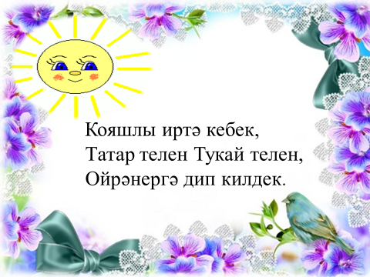
1.3. Дәреснең девизы:  “Белем - бәхет ачкычы, дәрәҗәнең баскычы”.  - Сез бу мәкальне ничек аңлыйсыз?  - Яхшы белемнәр алыр өчен, дәрестә нишләргә кирәк?  Хәзер ТАЙМ-ПЭА-ШЭА структурасы буенча, үз партнерыгыз белән фикер алышасыз. Сезгә 30 секунд вакыт бирелә. Икенче укучы сөйли. Кем үзенең партнерының җавабын безгә әйтә?  -Димәк, бу кагыйдәләрне истә тотып эшләсәк, без һичшиксез бер баскычка югарырак күтәрелербез. | Чем больше человек знает, тем он выше поднимется, тем лучше будет уровень его знаний. Кеше күбрәк белгән саен, югарырак күтәрелә һәм аның белем дәрәҗәсе дә яхшырак була.  Күп белемнәр алу өчен  - Игътибарлы бул!  - Укытучыны тыңла һәм иптәшләреңне ишетә бел!  - Сөйләүчене бүлдермә, әгәр җавап бирәсең килсә, кулыңны күтәр!  - бер-береңә ярдәм итеп эшләргә өйрән! | «ТАЙМД- ПЭА-ШЭА»  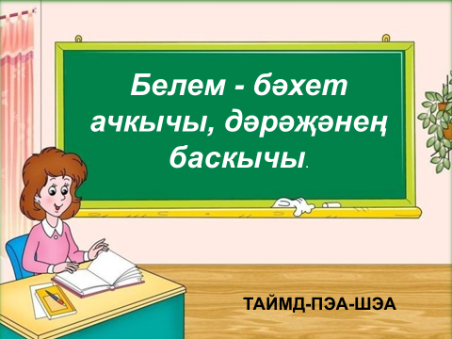  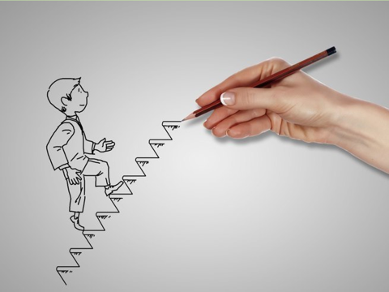  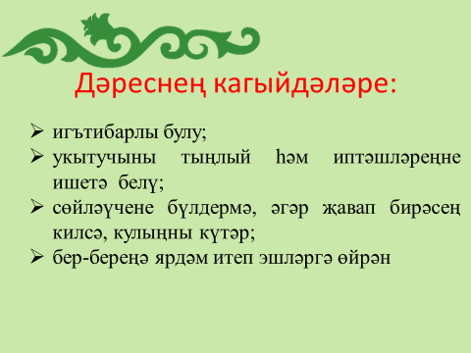
2. Актуализация и организация целеполагания. Белемнәрне актуальләштерү.
2.1. Формулировка темы урока. Дәреснең темасын ачыклау
-Ә хәзер тактадагы ребусны чишик әле.  Кемнең җавабы әзер?  Бик дөрес. Әйдәгез дәреснең темасын шәхси картага язабыз.  -Димәк, без бүген дәрестә нәрсәгә өйрәнәбез? | Балалар ребус чишәләр һәм дәреснең темасын шәхси картага язалар.  ӘАЛҺМАШҢЛЫКҖЛАРҺНЫҢҖӨМЛӘДӘКУЛҺЛАНҢЫЛЫӨШЫ  Алмашлыкларның җөмләдә кулланылышы  Без дәрестә алмашлыкларның җөмләдә кулланылышын өйрәнербез | 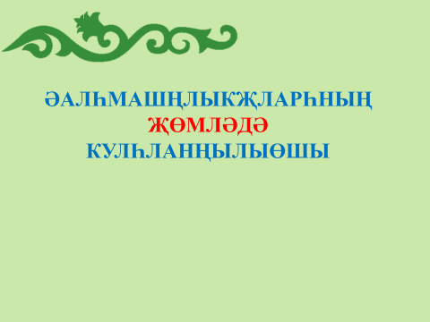  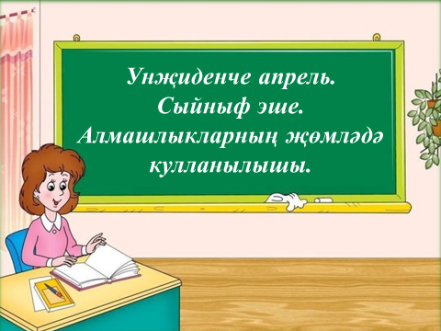
2.2.Актуализация ранее полученных знаний, отработка ранее полученных навыков. Алда үзләштерелгән белем һәм күнекмәләрне актуальләштерү.
-Әйдәгез, алмашлыклар турында белгәннәрне искә төшерик.  - Моның өчен безгә “Рафт” структурасы ярдәм итәр. Ул сезгә инде таныш. Һәр группа өчен үз бирем.  1 өстәл –Зат һәм сорау алмашлыклары  2 өстәл – Күрсәтү һәм бтлгеләү алмашлыклары  3 өстәл – Билгесезлек, юклык һәм тартым алмашлыклары | Ученики, используя мыслительный приём «РАФТ», работая в группах, представляют систему знаний о местоимении |  | «РАФТ»  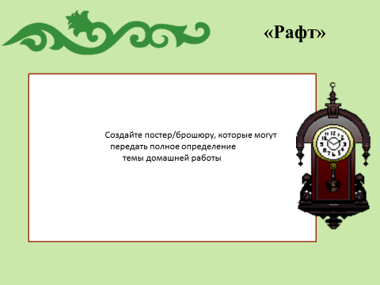
2.3.Постановка учебной задачи. Уку мәсьәләсен кую.
- Бүгенге фикерләү дәресебездә мин сезгә бер сорау бирәм: Безнең сөйләмебездә алмашлыклар югалса, нәрсә булыр иде? Шул турыда уйланырга тәкъдим итәм.  - Хәзер сез ФИНК – РАЙТ-РАУНД РОБИН (подумай-запиши-обсуди в команде) структурасы ярдәмендә бу сорауга җавап табарга әзерләнерсез.  Беренче булып дүртенче номерлы укучы үзенең фикерен укый һәм шулай чылбыр буенча эшне дәвам итәбез. Моның өчен һәр укучыга 30 секунд вакыт бирелә. Башладык. (Таймер куела).  Афәрин, минем ........ өстәлдәге ....... номерлы укучының фикерен ишетәсем килә.  -Димәк, без нинди гипотеза чыгара алабыз? | Ученики в группе обдумывают ответ на генеративный вопрос учителя, выдвигают гипотезу, записывают и по кругу отвечают на вопрос.  Примерный ответ учеников: «Если бы из нашей речи исчезли местоимения, то в ней было бы много повторов, она стала бы менее грамотной, благозвучной и понятной. Следовательно, мы выдвигаем следующую гипотезу: «Местоимения в нашей речи играют большую роль, они помогают избежать неоправданных повторов и делают нашу речь более точной и правильной»  “Әгәр дә сөйләмебездә алмашлыклар югалса, анда кабатлаулар күп булыр иде. Сөйләмебез яңгырашсыз һәм аңлаешсыз булыр иде”  алмашлыклар сөйләмне җыйнак һәм матур яңгырашлы итәләр | «ФИНК-РАЙТ - РАУНД РОБИН»  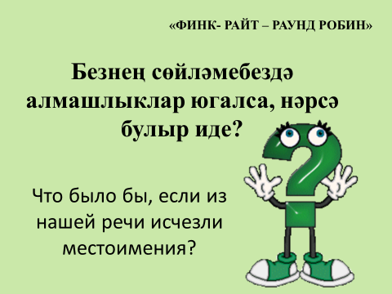  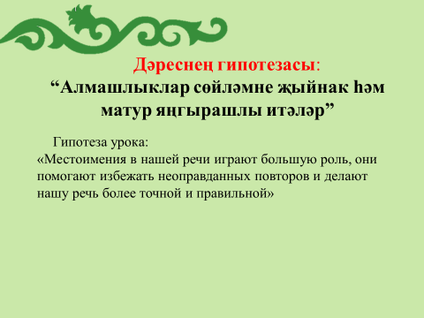
3. Включение в систему знаний и организация самостоятельной практической деятельности обучающихся. Укучыларның мөстәкыйль һәм практик эшчәнлеген оештыруны системага салу.
3.1.Учитель предлагает для проверки правильности выдвинутой гипотезы провести ученикам в группах лингвистический эксперимент, оформить результаты эксперимента с опорой на карточку-информатор (шаблон по описанию эксперимента)  Ставит задачу: прочитать текст, отредактировать, сравнить исходный и полученный варианты, сделать выводы.  -Ну, а для того чтобы подтвердить или опровергнуть нашу гипотезу урока, предлагаю текст. Гипотезаны раслау яки кире кагар өчен текст өстендә эшләрбез.  - Башта, әйдәгез аны укыйк һәм тәрҗемә итик.  Г.Тукайның яшендәй гомере, исеме һәм язмышы безгә бик кадерле, чөнки Г.Тукай халык язмышы белән үрелгән. Тукай – зур мирас калдырган шагыйрь, татар халкы өчен генә түгел, барлык халыклар өчен дә уртак мирас. Безгә әнә шундый бөек Тукайны бүләк иткән халыкка рәхмәт әйтәм.  -Сезгә текст ошадымы? (Юк)  Ә ни өчен? (Гел бер сүз - Г.Тукай сүзе кулланылган)  Гел бер сүзне кабатламас өчен нишләргә кирәк? (Г.Тукай исемен зат алмашлыгы белән алмаштырырга кирәк).  Тикшерәбез. Кайсыгыз текстны дөресләп укып бирер?  Аның яшендәй гомере, исеме һәм язмышы безгә бик кадерле, чөнки ул халык язмышы белән үрелгән. Тукай – зур мирас калдырган шагыйрь, татар халкы өчен генә түгел, барлык халыклар өчен дә уртак мирас. Безгә әнә шундый бөек шәхесне бүләк иткән халыкка рәхмәт әйтәм.  -Татар халкының бөек шагыйре турындагы текстны кулланып, сезгә тәмамланмаган фраза методикасы буенча эшегезнең нәтиҗәсен шушы карточкаларга язарга кирәк булачак.  -Кем әзер? (тикшерәбез)  -Тагын кем укый?  -Әйдәгез тикшерәбез, сезнең эзләнүләр ничегрәк килеп чыкты?  -Итак, ребята, сегодня мы с вами использовали один из методов исследования, необходимый для написания эссе. Теперь вы дома используя материалы карточки-информатора, с которой вы работали в группах, постарайтесь оформить индивидуально результаты эксперимента.  3.2.Задает вопрос ученикам, при каких условиях местоимение может стать помехой в передаче информации и почему?  - Әйе, алмашлыклар безнең сөйләмебез өчен бик мөһим, алар мәгълүматны төгәл җиткерергә ярдәм итә, ләкин алар аралашканда кыенлыклар тудырырга мөмкин.  - Хәзер әйтегез әле, ни өчен алмашлыклар нинди дә булса мәгълүматны җиткергәндә кыенлык тудырырга мөмкин?  3.3. «Яшь корректор» уены.  - Ә хәзер мин сезгә корректор ролендә булып карарга тәкъдим итәм. Ләкин башта әйтегез әле, кем ул – корректор?  Без бүген Г.Тукай турында бик күп сөйләштек, ә хәзер аның бер мультфильм карарга тәкъдим итәм.  Без нинди әкиятен карадык?  Әкиятнең герое нинди нәтиҗәгә килде?  Бик дөрес.  - Сезнең алдыгызда икенче номерлы карточка. РАУНД ТЭЙБЛ структурасы ярдәмендә эшлибез.  --Җөмләләрне төзәтеп языгыз.Әйдәгез тикшерәбез.  1) Г.Тукай шигырьләр, әкиятләр авторы. Аның иҗатын алар яратып укыйлар. 2) Малай Су анасының тарагын урлады. Ул алтын иде. 3)Малай Су анасының тарагын урлап качты. Әнисе аны орышты. Ул бүтән әйберләргә тими башлады. 4) Алмагач малайга алма бирде. Ул матур, сусыл иде.  Тикшерәбез  Укучылар, без нинди нәтиҗәгә киләбез?  3.4. Учитель предлагает подвести итог рассуждений по теме урока  -Давайте подведем итог рассуждений по теме урока с помощью фразы “Раньше я думал ..., теперь я думаю...” “ Элек мин ... уйлый идем, хәзер ... уйлыйм. | Ученики работают с текстом, а затем по шаблону, отвечая на вопросы, оформляют результаты своих действий, вписывая свои ответы в графы карточки-информатора по методике «Незаконченная фраза»  Экспериментны үтәү вакытында сез нинди гипотезаны тикшердегез? Какую гипотезу вы проверяли в ходе выполнения эксперимента? Эксперимент вакытында безгә ... турындагы гипотезаны расларга яки кире кагарга кирәк иде. В ходе эксперимента нам необходимо было подтвердить или опровергнуть гипотезу о … нәрсә дә булса- что-либо алмашлыклар сөйләмне җыйнак һәм матур яңгырашлы итү аңлаешлы итү- понятно  Эксперимент вакытында нинди материал белән эшләдегез? С каким материалом в ходе эксперимента для этого работали? Моның өчен без ... белән эшләдек. Для этого мы работали с ... Г.Тукай турындагы текст Мәкаль-пословица, әйтемнәр-поговорки Хикәя-рассказ  Эксперимент вакытында нинди эшләр башкардыгыз? Какие действия вы выполняли в ходе эксперимента? Эксперимент вакытында без ... анализладык, ... үзгәрттек, һәм килеп чыккан 2 вариантны чагыштырдык. ходе эксперимента мы проанализировали ..., изменили ..., сравнивали полученный вариант с ... Г.Тукай турындагы текстны Исемнәрне алмашлыклар белән  Эксперимент вакытында нинди нәтиҗәгә килдегез? К какому выводу вы пришли в ходе эксперимента? Шулай итеп эксперимент вакытында без ... нәтиҗәгә килдек. Таким образом, в ходе эксперимента мы пришли к выводу, что ... Бер үк сүзне кабатламаска Кабатланулар сөйләмне боза дигән  Гипотезаны расладыкмы яки кире кактыкмы? Опровергнута гипотеза или получила подтверждения? Килеп чыккан нәтиҗәләр безгә ... турындагы гипотезаны расларга (яки кире кагарга) ярдәм иттеләр. Полученные выводы позволили нам подтвердить (опровергнуть) гипотезу о ... алмашлыкларның сөйләмне җыйнак һәм матур яңгырашлы итүе  Ученики, названные учителем, представляют результаты работы групп  Ученики получают домашнее задание, используя материалы карточки-информатора, с которой они работали в группах, оформить индивидуально результаты эксперимента  ТИМ-ЧИР «Чиста эш».  Ученики отвечают на конструктивный и фасилитирующий вопросы учителя, работая в парах.  Бу грамматик хаталарны төзәтүче кеше  “Су анасы”  Кеше әйберенә тимәскә.  Записывают предложения в исправленном виде. Проверяют по эталону  1) Г.Тукай шигырьләр, әкиятләр авторы. Аның иҗатын балалар яратып укыйлар. 2) Малай Су анасының тарагын урлады. Тарак алтын иде. 3)Малай Су анасының тарагын урлап качты. Әнисе улыңны орышты. Ул бүтән әйберләргә тими башлады. 4) Алмагач малайга алма бирде. Алма матур, сусыл иде.  - Алмашлыкларны артык куллану да сөйләмне бозарга мөмкин.  Примерный ответ учеников:  Местоимения помогают избежать повторения одних и тех же слов, связывают предложения в тексте, но необходимо избегать их излишнего употребления. Неумелое обращение с местоимениями может стать причиной двусмысленности и комизма высказывания. Поэтому их нужно употреблять в речи в соответствии с грамматическими нормами, только тогда они помогут нам точно и правильно передать информацию.  Элек мин алмашлыклар бер үк сүләрне кабатламаска, текстта җөмләләрне дөрес бәйләргә ярдәм итә дип уйлый идем, хәзер мин алмашлыкларны дөрес кулланмау төрле көлкеле хәлләргә калдырырга мөмкин дип уйлыйм.Чөнки аларны сөйләмдә тиешле грамматик нормаларга туры китереп кенә куллансаң, сөйләмебез матур, аңлаешлы була. | 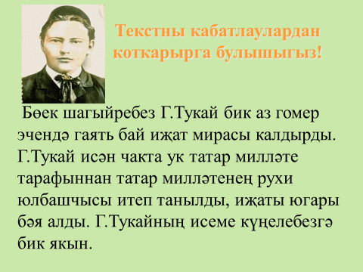  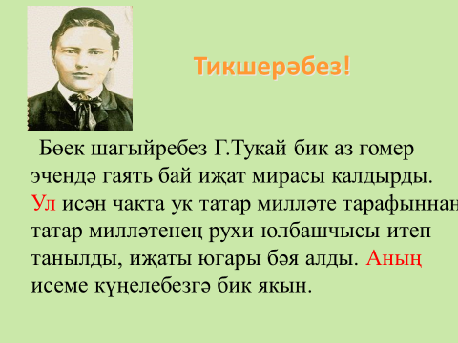  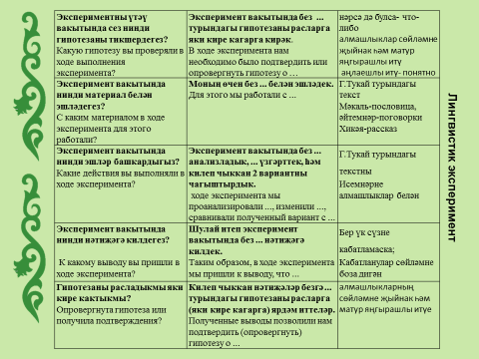  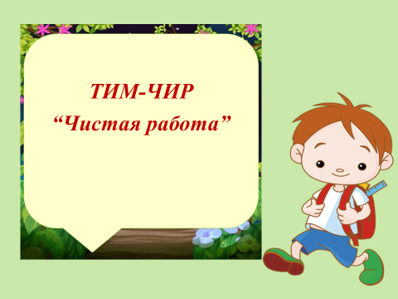  «МИКС-ПЭА-ШЭА»  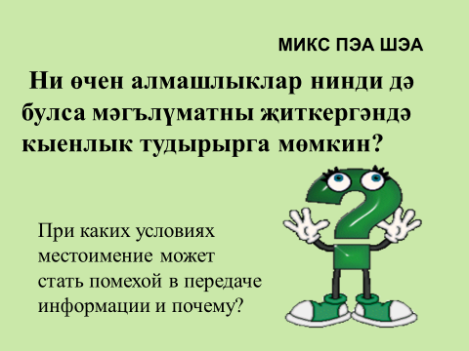  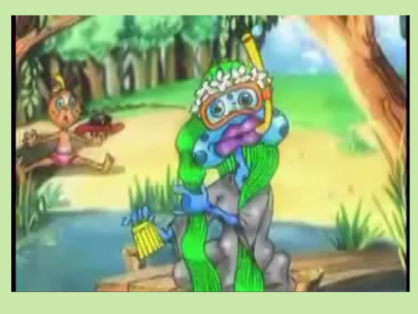  «РАУНД ТЭЙБЛ»  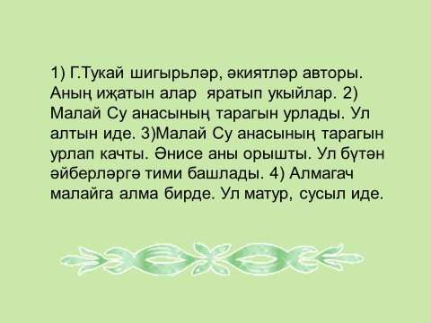  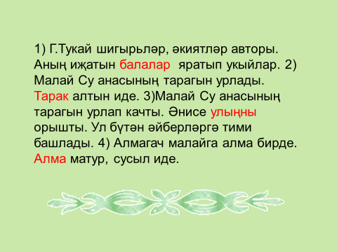  «Раньше я думал…, теперь я думаю…»
4. Рефлексия деятельности на уроке. Подведение итогов.
Рефлексия  - Хәзер әйдәгез, дәреснең башын искә төшерик.  -Ну а теперь давайте вернёмся к самому началу урока.  - Без нинди гипотеза чыгардык? Какую гипотезу мы выдвинули?  - Нашла ли гипотиза подтверждения?  -Каким образом мы сумели доказать правильность высказнного нами предположения.  Да, мы познакомились с одним из методов исследования, который нам будет необходим при написании развернутого эссе. (слайд методы исследования)  -Так какими же знаниями мы обогатили себя, как расширили границы своих знаний?  - Где сможем применить полученные знания? Яңа белемнәрне кайда куллана алабыз?  - Кайсы урыны кызыклырак килеп чыкты? Что показалось самым интересным?  - Ә нинди кыенлыклар булды? А что было сложным?  - Без дәрестә ничек эшләдек? Как мы работали на уроке?  Домашнее задание: оформить результаты эксперимента, дома по аналогии провести ещё один эксперимент самостоятельно, оформив его результаты.  - Әйдәгез, йомгак ясыйбыз.  Лесенка успешности  -Выбор на лесенке успешности ступеньки - определение своей работоспособности на уроке.  -Уку эшчәнлеген “уңышлы эш” индивидуаль карточкаларында бәяләү.  - Ә кем дәреснең девизын әйтә ала?  -Димәк, без бер баскычка күтәрелдекме?  - Афәрин, укучылар! Дәрес өчен рәхмәт! | Ученики отвечают, выражают свои мысли.  “Алмашлыклар сөйләмне җыйнак һәм матур яңгырашлы итәләр”.  1) Безнең сөйләмебездә алмашлыклар югалса, нәрсә булыр иде?  2) Ни өчен алмашлыклар нинди дә булса мәгълүматны җиткергәндә кыенлык тудырырга мөмкин?  мы повторили разряды местоимений,  рассмотрели роль местоимений в предложении,  научились проводить лингвистический эксперимент)  карта –информатор белән эшләгәндә уйларга кыен иде)  - Шәп  Ученики записывают домашнее задание  Укучылар өй эшен язалар  Лесенка успешности  Дәрес материалын аңладым.  Дәрес материалын аңлап бетермәдем.  Дәрес материалын аңламадым.  Белем - бәхет ачкычы, дәрәҗәнең баскычы.  -Әйе.  ТИМ -ЧИР «Отлично!» | 